ΠΕΡΙΦΕΡΕΙΑΚΟ ΛΥΚΕΙΟ ΛΙΒΑΔΙΩΝ ΛΑΡΝΑΚΑΣ

Αφορά Μαθητές Α’ Και Β’ Λυκείου
Όσοι μαθητές της Α’ και της Β’ Λυκείου επιθυμούν:
- να μετακινηθούν στην Β’ τάξη σε άλλη Κατεύθυνση Σπουδών από εκείνη που τους οδηγεί η ΟΜΠ στην οποία φοιτούν στη Α’ τάξη, αφού παρακαθήσουν στις εξετάσεις μετάταξης (εάν χρειάζεται)
- να μετακινηθούν στην Γ’ τάξη σε άλλη Κατεύθυνση Σπουδών από αυτή στην οποία φοιτούν στη Β’ τάξη, αφού παρακαθήσουν στις εξετάσεις μετάταξης
- να αλλάξουν ένα ή δύο από τα επιλεγόμενα μαθήματα στην Γ’ τάξη, παραμένοντας στην ίδια κατεύθυνση, αφού παρακαθήσουν στις εξετάσεις μετάταξης
καλούνται να συμπληρώσουν και να αποστείλουν την πιο κάτω αίτηση ηλεκτρονικά μέχρι τις 30/4/2020, στη Σύμβουλο του τμήματος τους.
- οι μαθητές της Α’ Λυκείου
Δήλωση αλλαγής κατεύθυνσης σπουδών ή/και μαθήματος/ων και δήλωση συμμετοχής σε εξετάσεις μετάταξης Α’ Λυκείου
- οι μαθητές της Β’ Λυκείου
Δήλωση αλλαγής κατεύθυνσης σπουδών ή/και μαθήματος/ων και δήλωση συμμετοχής σε εξετάσεις μετάταξης Β’ Λυκείου,
Ελένη Κουσή Β.Δ.: kousiel@te.schools.ac.cy
Έλενα Σιεκκερή: hellenaskr@te.schools.ac.cy
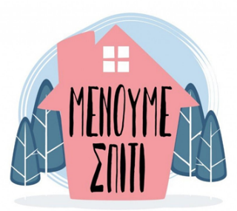
Μένουμε σπίτι, μένουμε υγιείς

